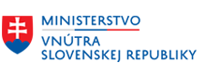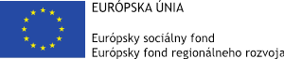

Názov projektu: doplniť

Hlavný cieľ projektu: doplniť
Trvanie projektu: doplniť
Nenávratný finančný príspevok: doplniť
Typ projektu: doplniť

Riadiaci orgán: Ministerstvo práce, sociálnych vecí a rodiny SR
Sprostredkovateľský orgán: Ministerstvo vnútra SR

Tento projekt sa realizuje vďaka podpore z Európskeho sociálneho fondu v rámci
Operačného programu Ľudské zdroje

www.ludskezdroje.gov.sk www.esf.gov.sk www.minv.sk www.mesto/obec.sk

